今晚22：00《这就是中国》听张维为教授谈国际社会

[这就是中国](javascript:void(0);)

**这就是中国**

微信号 mhshHome

功能介绍 东方卫视《这就是中国》节目官方账号 每周一晚22:00东方卫视播出

2021-12-27[原文](https://mp.weixin.qq.com/s?__biz=MzA5NTI5ODk3NA==&mid=2651175294&idx=1&sn=03599f2f3579b8287276bf903ed9d1c2&chksm=8bb06d8fbcc7e499b5c115cb08f2b070c49ff6c86ab765169b9ab7e7639e055fe1ba2260f888&scene=27#wechat_redirect&cpage=3)

收录于话题

点击上方“蓝字”，发现更多精彩。

**让我们一起读懂中国，读懂世界**

2021年11月8日-11日，党的十九届六中全会在北京召开，会上审议通过了《中共中央关于党的百年奋斗重大成就和历史经验的决议》。这份《决议》也引起了国际社会的高度关注。

**今晚22:00**

**东方卫视《这就是中国》（127期）**

**主题"国际社会关注六中全会"**

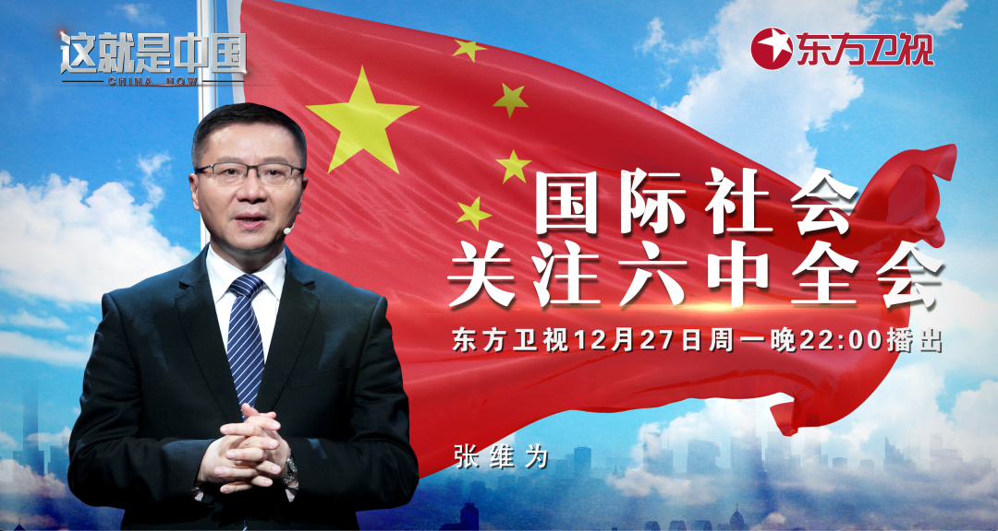

复旦大学中国研究院院长张维为教授将携手中国研究院研究员郑若麟先生，与观众一起通过各种国际报道与评论，探讨国际社会对我国十九届六中全会的关注。

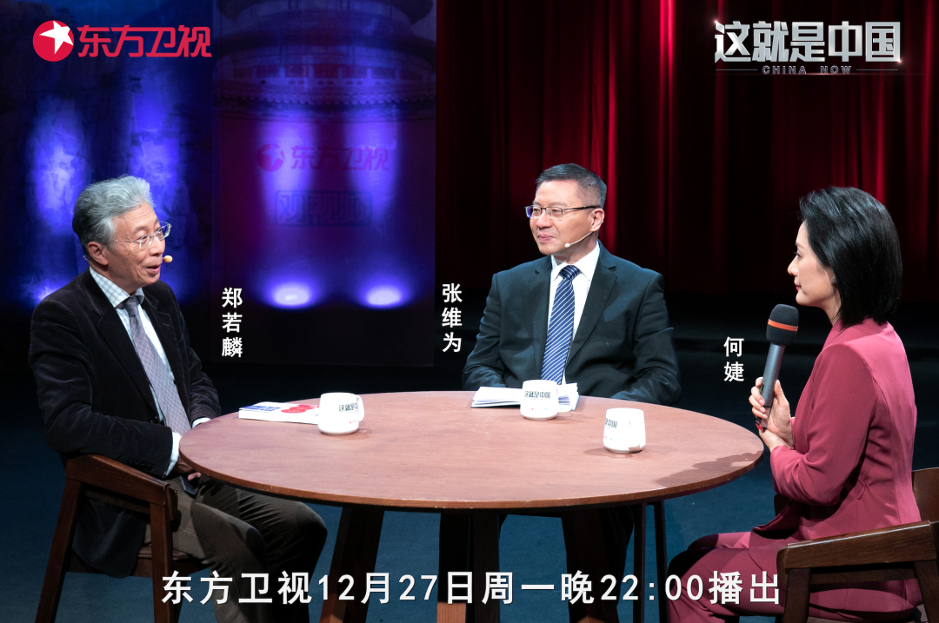

“香港《亚洲时报》网站在11月15日也发表一篇文章，它这样说的，从根本上说，这份《决议》提出了三个问题。我们怎么走到今天的？我们是如何取得成功的？我们从中学到什么从而让这些成功能够持续下去？那这篇文章还指出，不应该低估这份《决议》的重要性。它印证了一个非常重要的地缘政治现实：中国回来了，并获得了巨大的成功。”“智利的纪事数字网站11月16日发表一篇文章，说这个《决议》将对21世纪产生重要的影响。如今中国已经实现了第一个百年奋斗目标，全面建成小康社会，历史性地解决了绝对贫困问题，正向着全面建成社会主义现代化强国的第二个百年目标迈进。这个文章这样说，中国共产党已经准备好走上中国模式的现代化道路，为人类文明创造新的形式。”张维为教授将与观众分享全球媒体对十九届六中全会的一些主要关注，并通过这些评论与报道，和对比前两个“历史决议”，深入解读《中共中央关于党的百年奋斗重大成就和历史经验的决议》所提出的种种新思想、新观点、新论断。

“西方的政党会议，几乎永远都是围绕着选举而展开。政党会议核心永远是谁来参与总统大选？谁将作为本党总统候选人最有当选的可能性？除此以外，其它的一切，包括党的政纲、党的行动、党的经费、党与民众的关系，选民们毫不关心，媒体也基本不报道。”“为什么我要先介绍一下西方政党的这些情况？因为西方的媒体往往会以己度人：用他们观察自家政党会议的心态，来关注中共十九届六中全会。他们无法理解中共这样一个代表着全体中国人民利益、对中国社会的发展正在做出巨大贡献的政党的历史使命。”郑若麟将为观众解读西方的“政党”概念，以及政党国家和历史的影响，并重点分享法国主流媒体对十九届六中全会的关注。

圆桌讨论环节，张维为教授和郑若麟还将解答“中国经验对其它社会主义国家是否有借鉴意义？”等观众问题。今晚22:00敬请锁定东方卫视，与张维为和郑若麟一起聊聊国际社会对六中全会的关注。

**讲中国故事，讲我们的故事**

**东方卫视《这就是中国》**

**每周一晚22：00**

**点击下方名片关注公众号**

**解锁更多精彩内容**



### 精选留言

用户设置不下载评论